Fiche Elèves
Kit AMAP en collège : introduire les grandes notions

Phase 1 : Rencontrer (nom de l’animateur ou animatrice du Réseau qui vient faire la séance avec vous)
Prénom :……………………………………………………………….
NOM : ………………………………………………………………….
Son métier : ………………………………………………………………………………………………..
Son travail avec nous : ……………………………………………………………………….…………

Phase 2 : Jouons : jeu de l’Oilimentation/jeu de la ficelle
Animation du jeu :
http://amap-aura.org/wp-content/uploads/2018/01/ALIM_r%C3%A8gle-du-jeu_PRINT.pdf

http://amap-aura.org/wp-content/uploads/2017/04/adaptation-jeu-de-la-ficelle-1.pdf

Phase 3 : Récapitulons
Que nous apprend le jeu ?
Les différents circuits de distribution que vous connaissez :

Et si on le mimait ? Circuits courts / circuits longs, quelles différences ?
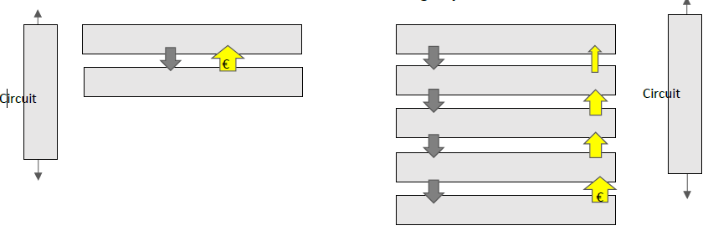
- Et la vente directe ? Citez trois exemples
-
-
-

Mais au fait, c’est quoi une AMAP ?
A
M
A
P

Pour le d’une

- Projection de la Vidéo Jeune et Fauché : comment bien s’alimenter ?
https://www.youtube.com/watch?v=52Bu4SsaOE8

- Concrètement, à quoi sert une AMAP ? Quels sont ses objectifs ?

…………………………………………………………………………………………………………………...
…………………………………………………………………………………………………………………...
…………………………………………………………………………………………………………………...

Phase 4 : Comment fonctionne une AMAP ?
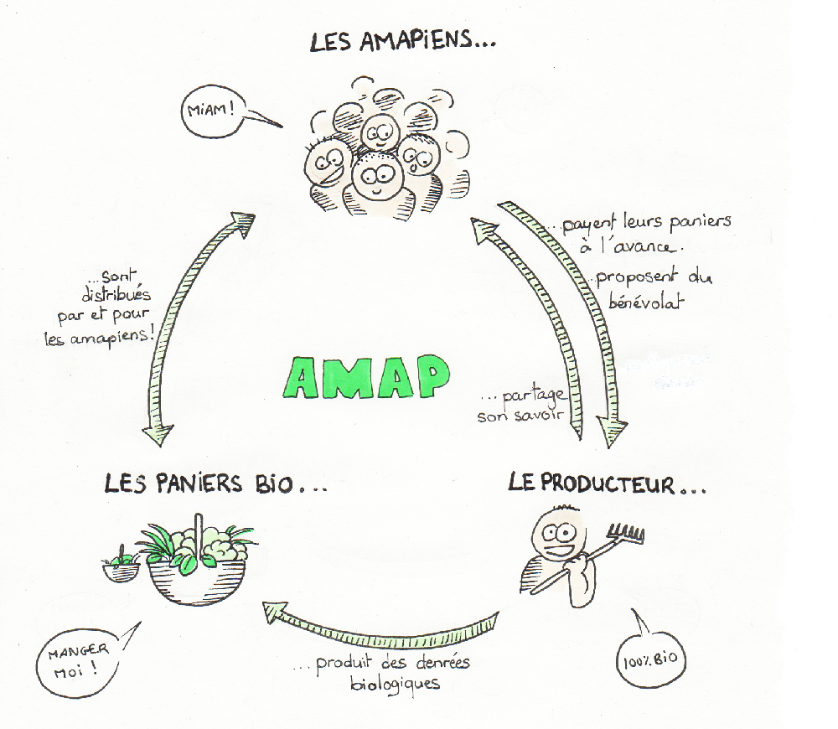

Phase 5 : Se projeter. Une AMAP dans mon quartier, pourquoi pas !?
Remue méninge : Que faire pour notre quartier ???
1. Etat des lieux : ce qui existe déjà en matière d’alimentation
2. Etat des lieux : Quels pourraient être les besoins de nos familles ?
3. Enquêter : Quels sont les besoins réels des habitants du quartier ? Comment pourrait-on y répondre ?
2. Etat des lieux : Quels pourraient être les besoins de nos familles ?
1. Etat des lieux : ce qui existe déjà en matière d’alimentation :
3. Enquêter : Quels sont les besoins réels des habitants du quartier ? Comment pourrait-on y répondre ?

